Ponedeljek, 4. 5. 2020
Nemščina, 8. r. , 6. in 7. šolska ura
Hallo liebe Schϋler?
Kratke počitnice so za nami. Čeprav smo bili vsi doma, smo si vendarle malce oddahnili od šole, kajne!
Še nekaj časa bo potekalo učenje na daljavo, morda res do konca šolskega leta. Hranite svoje delo in redno opravljajte svoje naloge doma.
Pridobiti morate še eno oceno v tem redovalnem obdobju. Ker smo obravnavali temo hiša, prostori v hiši in pohištvo, boste narisali tloris vaše hiše/stanovanja ter vpisali imena prostorov in poimenovali osnovno pohištvo v vsaj enem prostoru. Seveda lahko posnamete tudi filmček in prostore ter osnovno pohištvo v hiši predstavite v filmčku. Svoje delo mi boste nato poslali v ocenitev. Kriterije ocenjevanja vam pošljem na mail. Rok za oddajo je 18. 5. !
Začnite kar danes. Pošiljam vam linke v pomoč. Vprašajte, če bodo kakšna nejasnosti.
https://pt.slideshare.net/alemanyinsalcover/mein-haus-32594409?next_slideshow=1

https://www.youtube.com/watch?v=jIUuaOMr1NA

https://www.youtube.com/watch?v=dlSoM2OG0r0

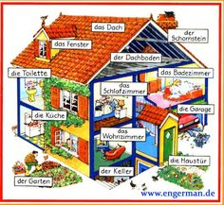

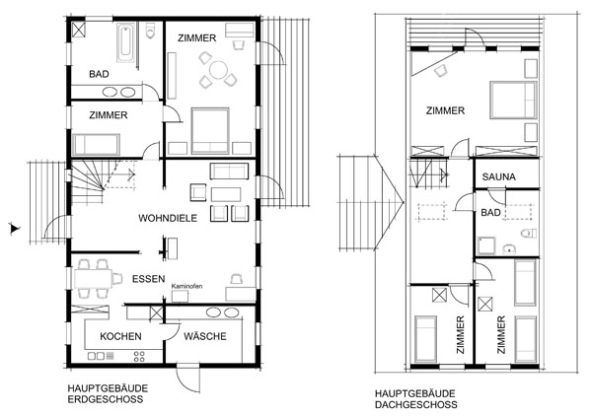

Veliko uspeha pri delu!

Učiteljica Suzana

